Har fullført Venstreskolen trinn 2
Kurs for aktive medlemmer i Venstre

På kurset ble følgende temaer gjennomgått:

- Venstres rolle og viktigste saker
- Venstres stortingsvalgprogram
- Presse- og mediearbeid
- Tale- og debatteknikk
- Innføring i organisasjonsarbeid, og Venstre på nett
- Møteledelse og voteringer
- Folkevalgt for Venstre

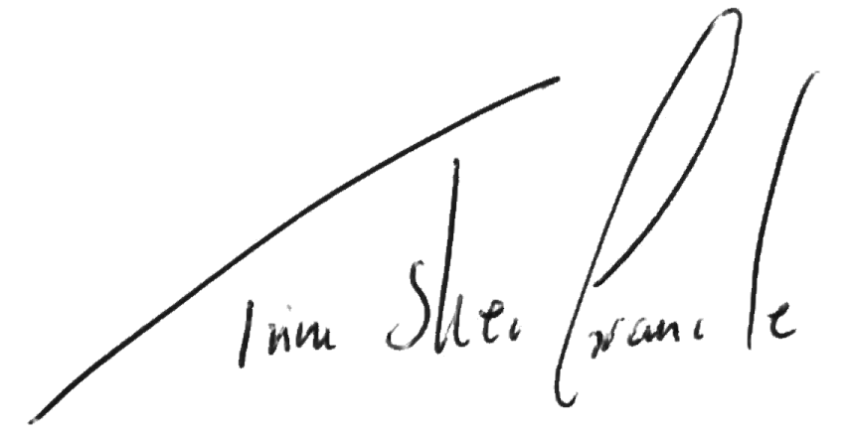
Takk for innsatsen du gjør for Venstre!

Trine Skei Grande

Kurset hadde timer.

, 20. april 2016
Kursholder

